scene3d: построение карты 3D-объектов из видео и работа с ней через ИИ-агента
Подробная документация. Версия 0.1, 27 октября 2026
Содержание
1. Назначение и принцип работы
2. Теоретическая основа
3. Архитектура
4. Конвейер обработки видео, этап за этапом
5. Структуры данных и формат хранения
6. Параметры и их настройка
7. Слой ИИ-агента и MCP
8. Установка и запуск
9. Тестирование и проверенные результаты
10. Ограничения и риски
11. Расширение проекта и дорожная карта
12. Глоссарий

1. Назначение и принцип работы

1.1. Задача
Программа принимает видео, снятое обычной камерой, и строит по нему список предметов с их положением в трёхмерном пространстве. С этим списком можно работать: искать предмет по описанию, узнавать расстояния и взаимное расположение, отмечать, что предмет переместили или он пропал. Работу со списком берёт на себя ИИ-агент, подключённый через протокол MCP.
Результат для каждого предмета:
- уникальный номер (id) и название (тег), например «mug» и подпись «a mug»;
- положение центра в 3D и размеры охватывающей рамки;
- облако точек поверхности предмета и вектор признаков (для поиска по описанию);
- связи с другими предметами: «лежит на», «находится внутри», «рядом»;
- служебные данные: сколько раз предмет наблюдался, в каких кадрах, статус «присутствует/пропал».

1.2. Основная идея
Методика взята из литературного обзора (разделы 1.2 и 3) и опирается на подход ConceptGraphs: сцена хранится не как плотное облако точек с признаками на каждую точку, а как граф объектов. Это экономит память (объём пропорционален числу предметов $J$, а не числу вокселей $V$) и позволяет агенту рассуждать над компактным текстовым описанием сцены.
Общий порядок работы такой:
- Из видео выбираются ключевые кадры.
- Для каждого кадра определяются поза камеры и карта глубины.
- На кадре находятся маски предметов, для каждой считается вектор признаков.
- Пиксели маски с помощью глубины и позы переводятся в 3D-точки.
- Новые наблюдения сопоставляются с уже известными предметами: либо дополняют их, либо создают новый.
- После всех кадров дубликаты склеиваются, предметам даются теги, считаются связи.
- Готовый граф сохраняется и открывается агенту через набор инструментов.

1.3. Что реализовано
Схема ниже показывает конвейер. Цвет блока отражает честное состояние кода: зелёный блок реализован и проверен автоматическими тестами, жёлтый реализован, но не запускался в среде разработки (нужна проверка на вашем компьютере), оранжевый это внешний шаг, который ещё не выбран.
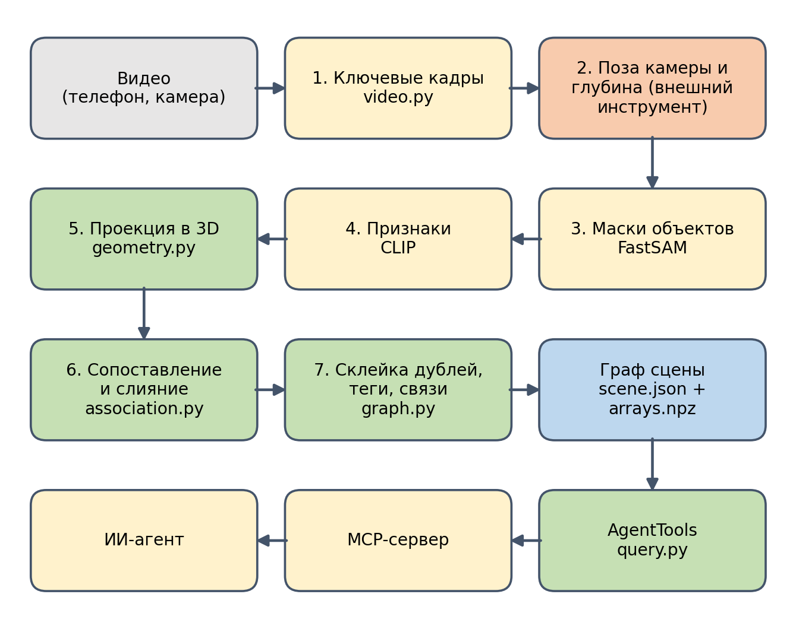
Рисунок 1. Конвейер обработки: от видео до ответов агента
Таблица 1. Состояние модулей
Блок | Модуль | Состояние
Ключевые кадры | video.py | написан, не запускался
Поза камеры и глубина | backends/external.py | загрузчик написан; сам инструмент оценки позы и глубины не выбран
Маски предметов | backends/models.py, класс FastSamSegmenter | написан, не запускался
Признаки | backends/models.py, класс ClipEmbedder | написан, не запускался
Проекция, очистка, воксели | geometry.py | работает, покрыт тестами
Сопоставление и слияние | association.py | работает, покрыт тестами
Граф, связи, сохранение | graph.py | работает, покрыт тестами
Теги | VocabCaptioner | написан, не запускался
Инструменты агента | query.py | работает, покрыт тестами
MCP-сервер | mcp_server.py | написан, не запускался

2. Теоретическая основа

2.1. Входные данные и постановка задачи
По обзору, система обрабатывает поток наблюдений, где каждое наблюдение содержит цветное изображение, карту глубины и позу камеры:
$$I_{t}=⟨I_{t}^{\text{rgb}},I_{t}^{\text{depth}},θ_{t}⟩$$
Здесь $θ_{t}∈SE\left(3\right)$ это поза камеры (поворот и сдвиг, 6 степеней свободы). Результатом является граф сцены:
$$M_{t}=⟨O_{t},E_{t}⟩$$
где $O_{t}=\{o_{j}\}_{j=1}^{J}$ это множество объектов, а $E_{t}$ это множество связей между ними. Каждый объект хранит облако точек $p$, усреднённый вектор признаков $f$, текстовую подпись $c$ и охватывающую рамку $B$:
$$o_{j}=⟨p_{o_{j}},f_{o_{j}},c_{o_{j}},B_{o_{j}}⟩$$

2.2. Особенность обычного видео
Обзор исходит из того, что глубина $I_{t}^{\text{depth}}$ и поза $θ_{t}$ уже есть (RGB-D датчик, SLAM). У обычного видео их нет, и по одной монокулярной съёмке нельзя узнать реальный масштаб. Поэтому в программе этап получения позы и глубины вынесен наружу, а масштаб задаётся отдельно (раздел 7.4). Подробности в разделе 10.

2.3. Проекция пикселей в 3D
Пиксель $\left(u,v\right)$ с глубиной $z$ переводится в точку камеры, затем в мировые координаты (рисунок 2). Здесь $K$ это матрица внутренних параметров камеры с фокусными расстояниями $f_{x},f_{y}$ и центром $c_{x},c_{y}$:
$$x=\frac{\left(u−c_{x}\right) z}{f_{x}}, y=\frac{\left(v−c_{y}\right) z}{f_{y}}, P_{\text{мир}}=θ_{t}⋅{\left[x, y, z, 1\right]}^{T}$$
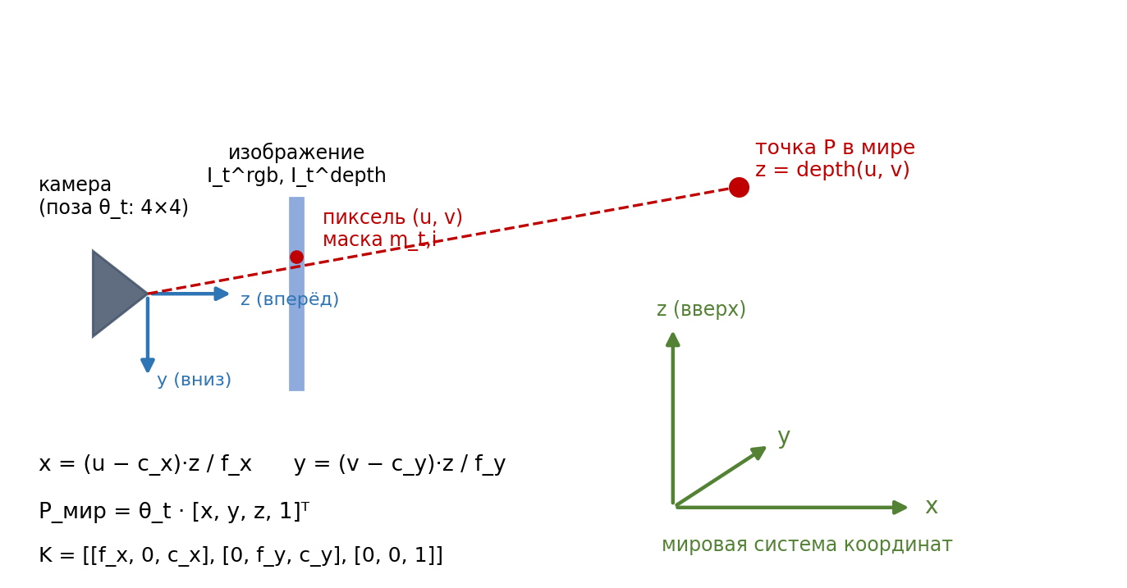
Рисунок 2. Геометрия проекции: пиксель маски превращается в точку мира

2.4. Сопоставление нового наблюдения с известным объектом
Когда в кадре найдена маска и построено её облако точек $p_{t,i}$ с признаком $f_{t,i}$, оно сравнивается с каждым известным объектом $o_{j}$. Сравнение состоит из двух частей.
Геометрическая близость показывает, какая доля точек нового облака лежит рядом с точками объекта (порог $δ_{\text{nn}}$, по умолчанию 2,5 см):
$$ϕ_{\text{geo}}\left(i,j\right)=\frac{\left|\{x∈p_{t,i}∣\min_{y∈p_{o_{j}}}∥x−y∥_{2}<δ_{\text{nn}}\}\right|}{\left|p_{t,i}\right|}$$
Семантическая близость это косинусное сходство признаков, приведённое к диапазону от 0 до 1:
$$ϕ_{\text{sem}}\left(i,j\right)=\frac{1}{2}\left(\frac{f_{t,i}^{T}f_{o_{j}}}{∥f_{t,i}∥_{2} ∥f_{o_{j}}∥_{2}}\right)+\frac{1}{2}$$
Итоговая оценка это их сумма, от 0 до 2:
$$ϕ\left(i,j\right)=ϕ_{\text{geo}}\left(i,j\right)+ϕ_{\text{sem}}\left(i,j\right)$$
Наилучший объект принимается, если оценка превышает порог $δ_{\text{sim}}$ (по умолчанию 1,1). Иначе создаётся новый объект. Смысл порога в том, что при почти идентичных признаках ($ϕ_{\text{sem}}≈1$) достаточно лишь небольшого геометрического перекрытия (больше 10 % точек), а при заметно отличающихся признаках требуется перекрытие побольше.

2.5. Обновление объекта
Признак объекта обновляется бегущим средним по числу наблюдений $n$:
$$f_{o_{j}}←\frac{n_{o_{j}} f_{o_{j}}+f_{t,i}}{n_{o_{j}}+1}$$
В реализации результат дополнительно нормируется до единичной длины. Облака точек объединяются и прореживаются по сетке вокселей (2,5 см), чтобы убрать повторяющиеся точки.

2.6. Объём памяти
Плотные карты признаков требуют памяти порядка $O\left(V⋅d\right)$, где $V$ число вокселей, а $d$ размерность признака. Объектная карта требует порядка $O\left(J⋅d+V_{\text{geom}}\right)$, где $J≪V$ число предметов, а $V_{\text{geom}}$ геометрия без признаков. Именно поэтому выбран граф объектов: для комнаты это десятки предметов вместо миллионов вокселей.

3. Архитектура

3.1. Слои системы
Код разделён на три слоя: интерфейсы, ядро и сменные модели. Ядро написано на чистом Python с NumPy и SciPy и не зависит от нейросетей. Нейросети подключаются через интерфейсы и могут заменяться без правок конвейера.
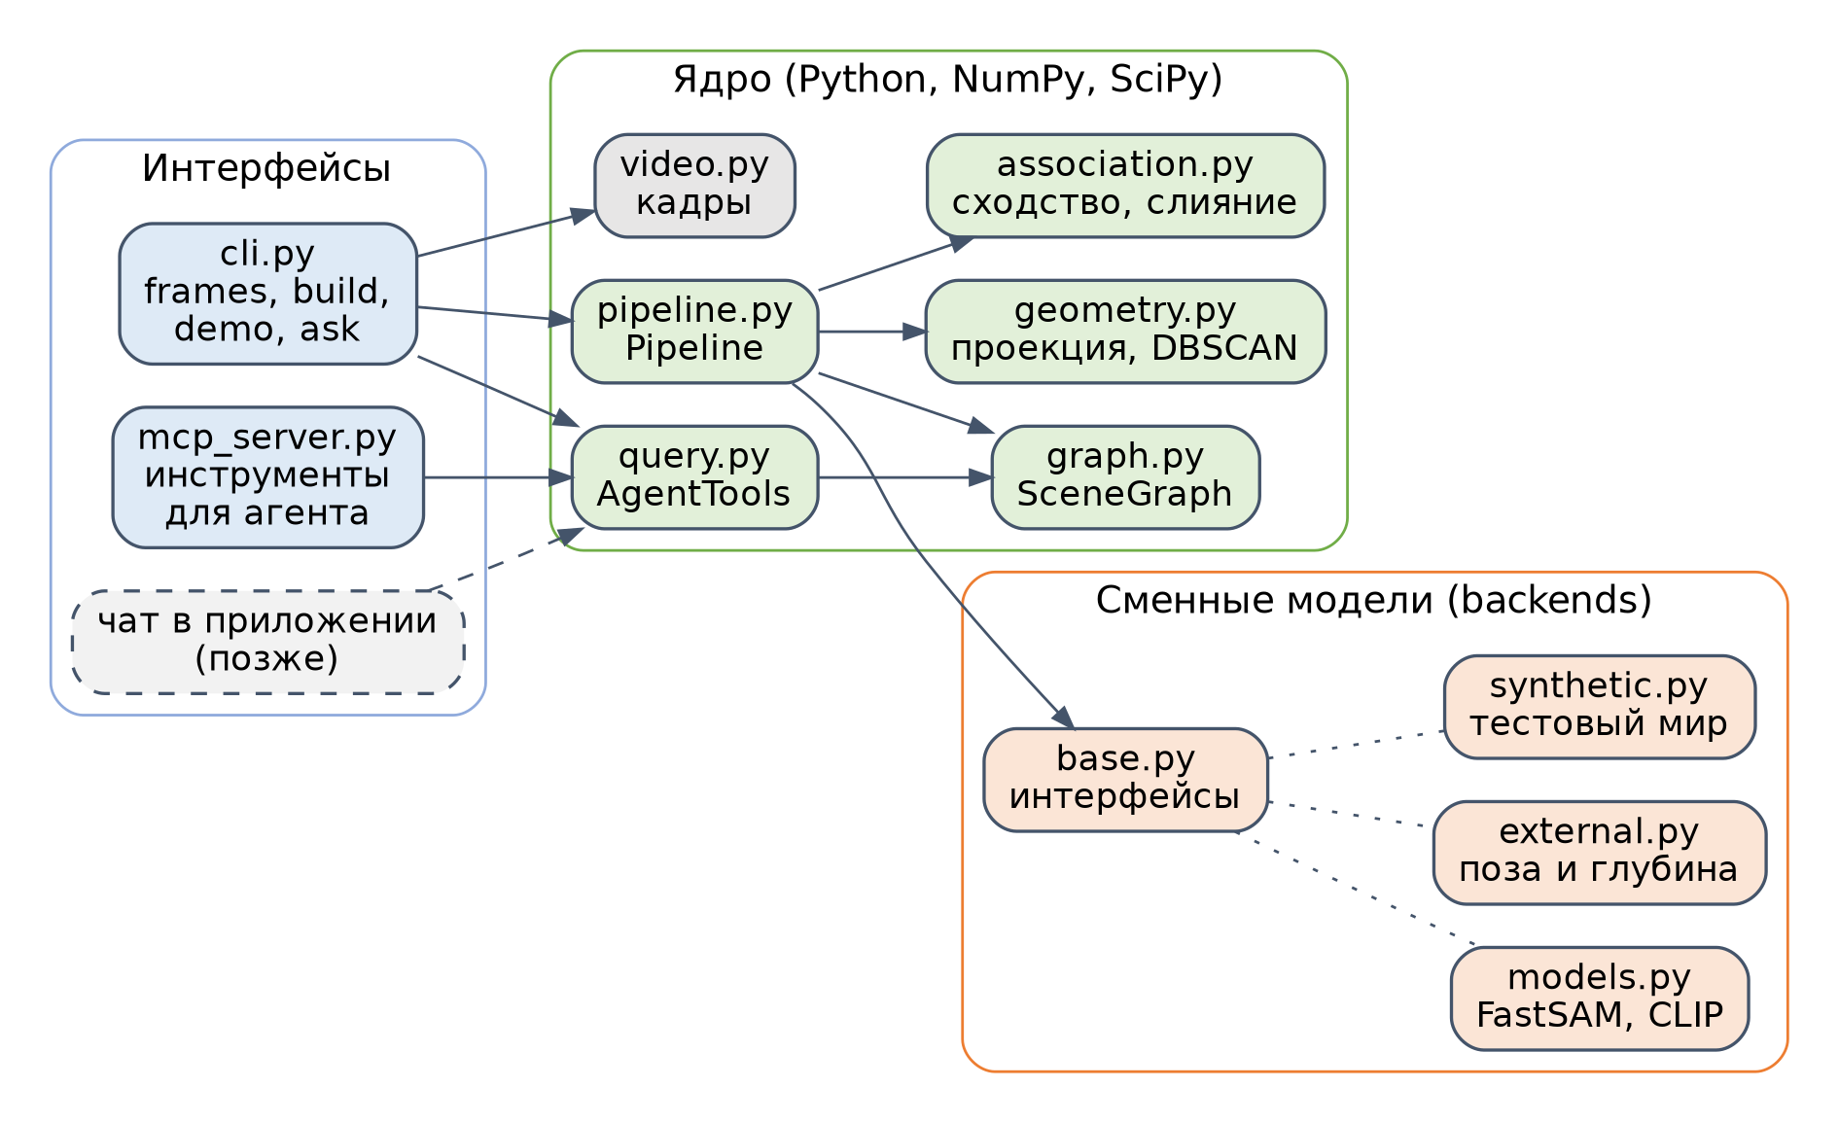
Рисунок 3. Модули проекта и зависимости между ними
Таблица 2. Назначение модулей
Модуль | Назначение
datatypes.py | Классы Frame (кадр), Detection (кандидат на объект), ObjectNode (объект карты)
geometry.py | Проекция пикселей в 3D, прореживание по вокселям, очистка DBSCAN, пересечение рамок
association.py | Оценка сходства, выбор объекта, слияние наблюдения с объектом
graph.py | Граф сцены: объекты, склейка дублей, расчёт связей, масштаб, сохранение и загрузка
pipeline.py | Обработка кадров и завершающая обработка карты
query.py | Класс AgentTools: 11 инструментов для агента
video.py | Выбор ключевых кадров из видео
backends/base.py | Интерфейсы сменных моделей
backends/models.py | Реальные модели: FastSAM, CLIP, словарные теги
backends/external.py | Чтение позы и глубины, полученных внешним инструментом
backends/synthetic.py | Тестовый мир без нейросетей
mcp_server.py | MCP-сервер с инструментами агента
cli.py | Команды frames, build, demo, ask

3.2. Сменные модели
Конвейер работает с четырьмя интерфейсами. Чтобы подключить другую модель, достаточно реализовать нужные методы.
Таблица 3. Интерфейсы моделей
Интерфейс | Методы | Что делает | Готовая реализация
Segmenter | segment(rgb) возвращает список булевых масок | Находит предметы без привязки к категориям | FastSamSegmenter (реальная), SyntheticSegmenter (тест)
Embedder | embed(rgb, masks), embed_crops(crops), embed_text(text) возвращают единичные векторы | Признаки масок и текстовых запросов в одном пространстве | ClipEmbedder, SyntheticEmbedder
Captioner | describe(crops) возвращает пару (тег, подпись) | Называет предмет по его фрагментам кадров | VocabCaptioner (по словарю), SyntheticCaptioner
GeometryEstimator | estimate(rgbs) возвращает глубину, позу, $K$ | Даёт глубину и позу для обычного видео | только интерфейс; вместо него external.load_frames

4. Конвейер обработки видео, этап за этапом

4.1. Выбор ключевых кадров (video.py)
Функция extract_keyframes читает видео и сохраняет каждый N-й кадр в PNG (по умолчанию каждый 15-й). Кадры уменьшаются так, чтобы длинная сторона не превышала 960 пикселей. Если задан параметр min_motion, кадр пропускается, когда он слишком мало отличается от предыдущего сохранённого (среднее абсолютное отличие в оттенках серого). На CPU и Mac кадров нужно немного: порядка 1–3 кадров в секунду видео и в сумме несколько десятков кадров на сцену.

4.2. Поза камеры и глубина (внешний шаг)
Для каждого ключевого кадра нужны три вещи: карта глубины, поза камеры и матрица $K$. Сейчас программа читает их из папки, подготовленной любым внешним инструментом (backends/external.py).
Таблица 4. Формат папки с геометрией
Файл | Содержимое
intrinsics.json | {"fx": ..., "fy": ..., "cx": ..., "cy": ...} в пикселях при разрешении ключевых кадров
poses.npy | массив $\left(N,4,4\right)$: матрицы «камера → мир», оси OpenCV (x вправо, y вниз, z вперёд)
depth/00000.npy, 00001.npy, … | глубина вдоль оси z, float32, значение 0 означает «нет данных»
Число кадров в папке с PNG должно совпадать с числом поз; глубина приводится к размеру кадра методом ближайшего соседа. Кандидаты на роль внешнего инструмента: VGGT, MASt3R-SLAM, связка COLMAP с монокулярной глубиной. Их работу на Mac и актуальные версии нужно проверить отдельно (раздел 11).

4.3. Маски предметов (FastSamSegmenter)
Сегментатор возвращает набор булевых масок, по одной на найденный предмет. Он не знает названий категорий: ему важно только отделить предметы друг от друга. Это условие работы со словарём «любых» предметов. Маски площадью меньше min_mask_area пикселей отбрасываются как шум. FastSAM выбран как лёгкая замена SAM для CPU.

4.4. Признаки (ClipEmbedder)
Для каждой маски вырезается прямоугольный фрагмент кадра с запасом 10 % и пропускается через CLIP. Получается единичный вектор. Тот же CLIP кодирует и текст запроса, поэтому описание предмета можно сравнивать с признаками предметов напрямую.

4.5. Проекция маски в 3D и очистка
Для каждой маски выполняются три действия (geometry.py):
- backproject берёт пиксели маски с допустимой глубиной и по формуле из раздела 2.3 переводит их в мировые координаты.
- voxel_downsample оставляет по одной точке на воксель 2,5 см. Это выравнивает плотность и ускоряет следующие шаги.
- largest_cluster запускает DBSCAN (радиус 5 см, минимум 5 точек) и оставляет самый крупный кластер. Так отсекаются «хвосты» на границах предметов, где глубина ошибочна.
Если после очистки точек меньше min_points (по умолчанию 30), маска пропускается.

4.6. Сопоставление и слияние
Эта часть показана на рисунке 4. Для каждой маски вычисляется оценка $ϕ$ со всеми присутствующими объектами карты. Чтобы не считать лишнего, сначала проверяется пересечение рамок (с запасом $δ_{\text{nn}}$). Если рамки не пересекаются, оценка равна нулю.
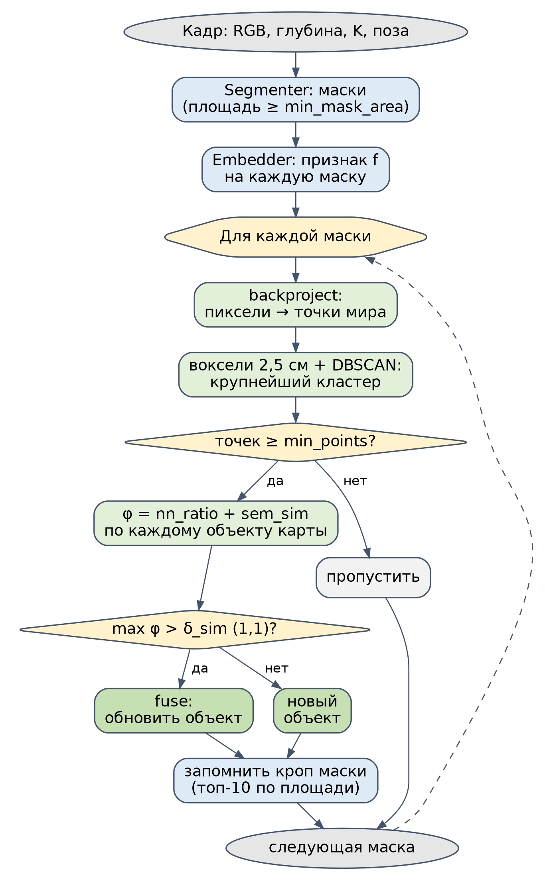
Рисунок 4. Обработка одной маски в кадре
Если лучшая оценка выше $δ_{\text{sim}}$, объект обновляется функцией fuse (формулы раздела 2.5). Иначе создаётся новый объект. Кроме того, для каждого объекта запоминаются фрагменты кадров с самыми большими масками (до 10 штук), они понадобятся для названия предмета.

4.7. Завершающая обработка (Pipeline.finalize)
После всех кадров выполняются три шага.
Склейка дублей. Один предмет, снятый с разных сторон, мог превратиться в два объекта (например, у них нет общих видимых точек). merge_duplicates объединяет пары, у которых пересечение рамок по IoU больше 0,4 и косинусное сходство признаков больше 0,8. Объединение повторяется, пока есть что склеивать.
Теги. Для каждого объекта Captioner получает его лучшие фрагменты и возвращает тег и подпись. Вариант VocabCaptioner усредняет признаки фрагментов и выбирает ближайшее слово из словаря (в проекте есть словарь на 30 бытовых предметов, его можно заменить параметром --vocab). В отличие от LVLM он не описывает предмет и не знает слов вне словаря, зато быстро работает на CPU.
Связи. Считается граф связей (раздел 4.8).

4.8. Расчёт связей
Связи строятся в два шага. Сначала берётся минимальное остовное дерево по расстояниям между центрами, оно задаёт структурных соседей. Затем добавляются все пары, где найдено отношение опоры или вложенности. Для пары $\left(a,b\right)$ правила такие (вертикаль задаётся вектором up, по умолчанию ось Z):
Таблица 5. Правила определения связей
Связь | Условие
on_top_of («лежит на») | рамки пересекаются в горизонтальной проекции, нижняя грань $a$ совпадает с верхней гранью $b$ с допуском 15 % от большей высоты, и $a$ не ниже $b$
inside_of («внутри») | рамка $a$ целиком лежит внутри рамки $b$
near («рядом») | остальные пары из остовного дерева
Зеркальные отношения (below, contains) переводятся в каноническую форму: например «стол под кружкой» записывается как «кружка на столе». Пример результата для тестовой сцены показан на рисунке 5.
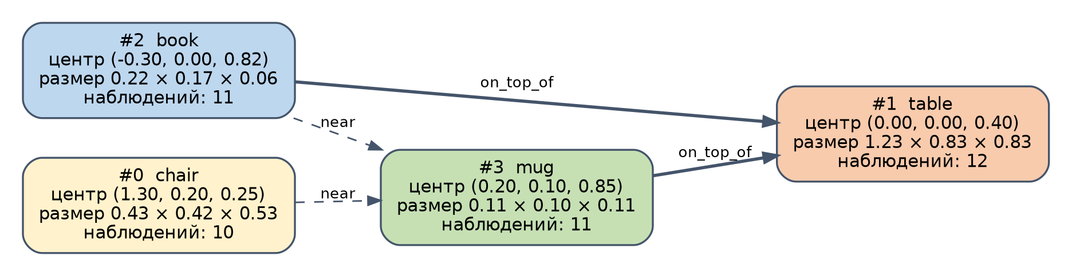
Рисунок 5. Граф сцены: тестовый пример. Сплошные стрелки это отношения опоры, пунктирные это «рядом»

5. Структуры данных и формат хранения

5.1. Основные классы
Таблица 6. Классы данных (datatypes.py)
Класс | Поле | Смысл
Frame | index | номер ключевого кадра
 | rgb, depth | изображение $H×W×3$ и глубина $H×W$
 | K, pose_wc | матрица камеры $3×3$ и поза «камера → мир» $4×4$
Detection | mask, points, feature | маска, её очищенное облако точек в мире, вектор признаков
ObjectNode | id | уникальный номер
 | points, feature | облако точек и усреднённый признак
 | n_obs, first_frame, last_frame | сколько раз и когда наблюдался
 | tag, caption, captions | название, подпись, накопленные подписи
 | status | present или missing
 | свойства center, extent, bbox_min, bbox_max | осевая рамка (AABB), центр и размеры

5.2. Формат сохранения
Команда build и методы SceneGraph.save создают папку из двух файлов:
Таблица 7. Файлы графа сцены
Файл | Содержимое
scene.json | Метаданные: вертикаль up, флаг metric_scale, счётчик номеров, список связей, перечень объектов с тегами, подписями, статусом и счётчиками. Читается человеком
arrays.npz | Сжатые массивы NumPy: p{id} облако точек объекта $\left(N,3\right)$, f{id} вектор признаков объекта
Флаг metric_scale показывает, откалиброван ли масштаб. Пока он ложный, все координаты и расстояния это условные единицы карты.

6. Параметры и их настройка
Параметры собраны в классе PipelineConfig (pipeline.py). Расстояния заданы в единицах карты. Значения по умолчанию рассчитаны на метры.
Таблица 8. Параметры конвейера
Параметр | По умолчанию | Смысл и подсказки по настройке
delta_nn | 0,025 | порог близости точек в $ϕ_{\text{geo}}$; при шумной глубине увеличивать (0,03–0,05)
delta_sim | 1,1 | порог слияния; ниже порог означает больше слияний и риск склеить разные предметы, выше означает больше дубликатов
voxel | 0,025 | размер вокселя прореживания; крупнее значит быстрее, но грубее
dbscan_eps | 0,05 | радиус DBSCAN; для крупных предметов можно увеличить
min_points | 30 | минимум точек в кандидате; отсекает мелкий шум
min_mask_area | 200 | минимальная площадь маски в пикселях
max_depth | без предела | отсечение дальних точек, где глубина менее надёжна
max_crops | 10 | число фрагментов кадра на объект для тегов
merge_iou, merge_sem | 0,4 и 0,8 | пороги склейки дублей после обработки
up | $\left(0,0,1\right)$ | направление «вверх» в системе координат карты
Важное замечание. Если глубина получена монокулярной моделью, масштаб произвольный, и значения вроде «2,5 см» теряют смысл. До запуска build стоит привести карту к примерно метрическому масштабу (например, по известной высоте камеры или размеру предмета) либо пропорционально изменить пороги delta_nn, voxel, dbscan_eps.

7. Слой ИИ-агента и MCP

7.1. Как это устроено
Агент не смотрит видео и не обращается к нейросетям. Он работает с готовым графом через инструменты. Класс AgentTools реализует инструменты как обычные методы Python, которые принимают и возвращают данные, пригодные для JSON. MCP-сервер публикует эти методы как инструменты, а описание берётся из строк документации методов. Тот же класс позже подключится к чату внутри приложения без переписывания логики.
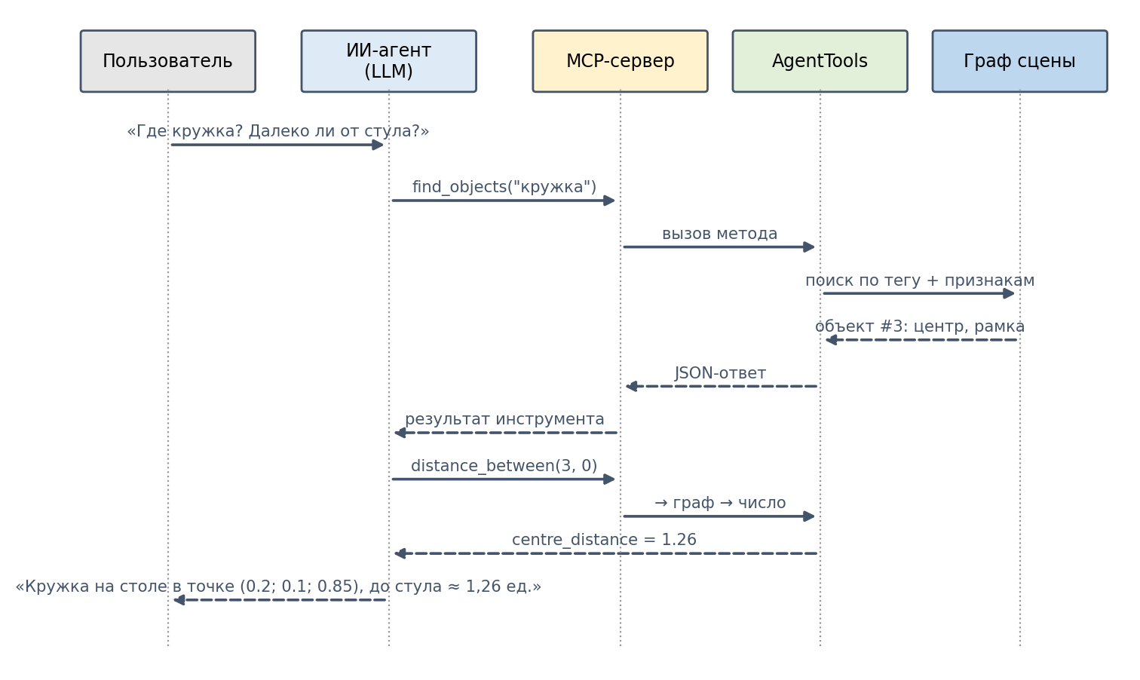
Рисунок 6. Пример диалога: вопрос пользователя, вызовы инструментов, ответ

7.2. Инструменты
Таблица 9. Инструменты агента
Инструмент | Параметры | Возвращает
list_objects | include_missing (по умолчанию нет) | все предметы: id, тег, подпись, положение, размеры, число наблюдений, статус
get_object | object_id | карточка предмета и его связи
find_objects | query, top_k (5) | предметы, подходящие под описание, с оценкой совпадения
where_is | query | лучший найденный предмет, его положение и связи
distance_between | id_a, id_b | расстояние между центрами и зазор между рамками
objects_near | object_id, radius | предметы в заданном радиусе, по возрастанию расстояния
get_relations | object_id | связи: «на», «под», «внутри», «содержит», «рядом»
scene_summary | нет | число предметов, границы сцены, связи в виде предложений
mark_missing | object_id | помечает предмет как отсутствующий, пересчитывает связи
update_position | object_id, new_center | переносит предмет в новую точку, пересчитывает связи
calibrate_scale | id_a, id_b, real_distance_m | масштабирует карту так, чтобы расстояние между центрами стало реальным (в метрах)
Инструменты mark_missing, update_position и calibrate_scale меняют карту и сразу сохраняют её на диск, если задан путь к графу. Остальные только читают.

7.3. Как работает поиск по описанию
Оценка совпадения для предмета складывается из двух частей: $0,6⋅\text{лексика}+0,4⋅\text{смысл}$. Лексика это доля слов запроса, найденных в теге и подписи. Смысл это косинусное сходство текстового признака запроса с признаком предмета (если подключён Embedder с текстовым кодировщиком). В выдачу попадают только предметы с положительной оценкой.
Практический вывод: теги и словарь по умолчанию английские, и CLIP лучше понимает английский. Агенту стоит переводить запрос на английский до вызова инструмента, а ответ пользователю давать на его языке. Команда scene3d ask работает только по лексике, потому что не загружает CLIP. У MCP-сервера CLIP включается переменной SCENE3D_CLIP=1.

7.4. Единицы измерения и масштаб
Каждый ответ инструментов содержит поле units. Пока масштаб не откалиброван, оно сообщает, что единицы условные, и агент не должен называть расстояния метрами. Чтобы получить метры, пользователь называет одно известное расстояние, например «от стола до стула два метра», а агент вызывает calibrate_scale(id_стола, id_стула, 2.0). После этого metric_scale становится истинным, а координаты пересчитываются.

7.5. Подключение к MCP-клиенту
Сервер запускается командой scene3d-mcp. Путь к графу передаётся переменной SCENE3D_GRAPH. Пример настройки для клиента, который читает claude_desktop_config.json:
{
"mcpServers": {
"scene3d": {
"command": "scene3d-mcp",
"env": { "SCENE3D_GRAPH": "/абсолютный/путь/out/graph", "SCENE3D_CLIP": "1" }
}
}
}

7.6. Рекомендации для инструкции агента
В инструкцию агенту (системный промпт) стоит включить следующее:
- в начале разговора вызвать scene_summary, чтобы узнать, что есть в сцене и откалиброван ли масштаб;
- перед вызовом find_objects и where_is переводить запрос на английский;
- не выдавать расстояния в метрах, пока units не сообщает о метрах; вместо этого предложить калибровку;
- при сомнении между несколькими предметами с близкой оценкой показывать кандидатов, а не выбирать наугад;
- не вызывать mark_missing и update_position без подтверждения пользователя или проверки по новому кадру, потому что они меняют сохранённую карту.

7.7. Что понимается под «взаимодействием»
В текущей версии взаимодействие означает запросы к карте и правку её состояния (предмет пропал, предмет переставили). Управления манипулятором или роботом нет. Для будущей интеграции у каждого предмета уже есть всё нужное: центр, рамка и облако точек в единой системе координат.

8. Установка и запуск

8.1. Установка
pip install -e . # ядро
pip install -e ".[models,mcp]" # модели и MCP
pip install ultralytics # FastSAM

8.2. Проверка без нейросетей
python tests/test_core.py # 5 тестов на синтетической сцене
scene3d demo # полный прогон и вывод списка предметов
scene3d ask out/demo_graph "mug"

8.3. Работа с реальным видео
# 1. Ключевые кадры
scene3d frames video.mp4 work/frames --every 15
# 2. Поза и глубина внешним инструментом -> work/geometry/
# (intrinsics.json, poses.npy, depth/*.npy), формат в таблице 4
# 3. Построение карты (модели FastSAM и CLIP загрузятся при первом запуске)
scene3d build work/frames work/geometry -o out/graph --vocab "chair,table,mug,book"
# 4. Запуск MCP-сервера для агента
SCENE3D_GRAPH=out/graph SCENE3D_CLIP=1 scene3d-mcp
Параметр --vocab необязателен. Без него используется встроенный словарь на 30 предметов. Для лучшего качества тегов словарь стоит сузить до предметов, которые реально есть в вашей сцене.

8.4. Структура проекта
scene3d/
pyproject.toml
README.md
src/scene3d/
datatypes.py geometry.py association.py graph.py
pipeline.py query.py video.py cli.py mcp_server.py
backends/ base.py models.py external.py synthetic.py
tests/test_core.py

9. Тестирование и проверенные результаты

9.1. Тестовая среда
Реальных видео и нейросетей в среде разработки не было, поэтому ядро проверено на синтетической сцене (backends/synthetic.py). Сцена состоит из четырёх тел: стол, кружка и книга на нём, стул рядом. Камера обходит сцену по окружности радиусом 2 м на высоте 1,2 м и делает 12 кадров размером $320×240$ с шумом глубины 3 мм. Идентичность предмета в тесте кодируется цветом и проходит через те же интерфейсы Segmenter, Embedder и Captioner, что и реальные модели.

9.2. Результаты
Таблица 10. Результаты на синтетической сцене
Предмет | Ошибка центра, см | Оценённый размер, м | Истинный размер, м | Наблюдений
table | 0,1 | 1,23 × 0,83 × 0,83 | 1,20 × 0,80 × 0,80 | 12
chair | 0,2 | 0,43 × 0,42 × 0,53 | 0,40 × 0,40 × 0,50 | 10
mug | 0,2 | 0,11 × 0,10 × 0,11 | 0,08 × 0,08 × 0,10 | 11
book | 0,3 | 0,22 × 0,17 × 0,06 | 0,20 × 0,15 × 0,04 | 11
Все четыре предмета нашлись уже ко второму кадру, лишних объектов не возникало, склейка дублей ничего не изменила. Связи определены верно: кружка и книга лежат на столе. Размеры завышены на 2–3 см: это особенность тестового рендера (разброс точек и шум).

9.3. Что проверяют автоматические тесты
Таблица 11. Автоматические тесты (tests/test_core.py)
Тест | Что проверяет
test_object_count_and_tags | найдены ровно те четыре предмета, у каждого верный тег
test_positions_accurate | ошибка центра каждого предмета меньше 8 см
test_relations | в графе есть связь «кружка лежит на столе»
test_queries | where_is("the mug") находит кружку; расстояние стул–стол совпадает с истинным в пределах 0,1
test_scale_calibration_and_persistence | сохранение и загрузка графа; калибровка масштаба переводит карту в метрический режим
Важно понимать границы этих результатов. Синтетика идеальна: маски безошибочны, признаки различимы, поза известна точно. На реальном видео точность будет ниже, и пороги потребуют подстройки.

10. Ограничения и риски
- Нет глубины и позы. Для обычного видео этот этап нужно закрыть внешним инструментом. Многие современные методы (например, MASt3R-SLAM) заявлены для работы в реальном времени на GPU. На Mac и CPU реалистична офлайн-обработка редких кадров. Работу конкретных инструментов на вашем компьютере нужно проверить.
- Масштаб. Монокулярное видео не определяет реальный размер. Расстояния условны до калибровки (раздел 7.4), а пороги конвейера заданы в предположении метров (раздел 6).
- Вертикаль. Связи «на», «под» считаются по оси up. В реконструкции с произвольной системой координат вертикаль нужно оценить (например, по плоскости пола) и передать в PipelineConfig.up.
- Динамика. Движущиеся предметы и люди портят оценку позы и слияние объектов. Проверка предмета по новому кадру (раздел 4.2 обзора) не реализована, есть только ручные mark_missing и update_position.
- Связи правилами, а не LLM. В обзоре связи выводит языковая модель по подписям и рамкам. Здесь используются геометрические правила, а LLM может рассуждать поверх get_relations и scene_summary.
- Рамки осевые. В обзоре используются ориентированные рамки. Рамка оценивается по видимой поверхности и поэтому может занижать размер скрытых частей.
- Теги по словарю. Предметы вне словаря получат ближайшее по смыслу слово. Это ошибка метода, а не сбой кода. Для описательных подписей нужен LVLM (например, LLaVA).
- Производительность. Для каждого сравнения строится KD-дерево заново, что допустимо для десятков предметов, но станет узким местом на больших сценах. Решение (кэш деревьев) в планах.
- Не запускавшиеся блоки. FastSAM, CLIP, MCP-сервер и чтение видео написаны по документации библиотек, но в среде разработки не запускались и могут потребовать небольших правок.

11. Расширение проекта и дорожная карта

11.1. Как подключить свою модель
Достаточно реализовать нужные методы интерфейса и передать объект в Pipeline. Пример сегментатора:
class MySegmenter:
def segment(self, rgb): # rgb: HxWx3 uint8
masks = my_model(rgb) # любой вызов вашей модели
return [m.astype(bool) for m in masks] # список масок HxW
pipe = Pipeline(MySegmenter(), ClipEmbedder(), VocabCaptioner(emb, vocab))
graph = pipe.run(load_frames("work/frames", "work/geometry"))

11.2. Дорожная карта
Таблица 12. Следующие шаги
Шаг | Содержание
1 | Запустить реальные модули на Mac на коротком видео комнаты (20–40 кадров), подобрать delta_nn и delta_sim
2 | Выбрать и проверить инструмент оценки позы и глубины (первый кандидат VGGT), встроить его в команду build
3 | Масштаб и вертикаль: оценка по плоскости пола и калибровка по известному размеру
4 | Подписи через LVLM (LLaVA, например через Ollama) вместо словаря
5 | Чат-интерфейс в приложении поверх того же AgentTools (function calling)
6 | Динамические сцены: проверка предмета по новому кадру, обновление карты по видео в реальном времени
7 | Оптимизация: кэш KD-деревьев, ориентированные рамки

12. Глоссарий
Таблица 13. Термины
Термин | Значение
Поза камеры | положение и ориентация камеры в пространстве: матрица $4×4$ «камера → мир»
Глубина | расстояние от камеры до поверхности вдоль оси взгляда для каждого пикселя
$K$ | матрица внутренних параметров камеры (фокусные расстояния и центр изображения)
Маска | набор пикселей кадра, принадлежащих одному предмету
Признак (эмбеддинг) | вектор чисел, описывающий внешний вид или текст; близкие векторы означают близкий смысл
CLIP | модель, сопоставляющая изображения и текст в общем пространстве признаков
FastSAM, SAM | модели, которые находят предметы на кадре без знания их названий
DBSCAN | алгоритм кластеризации, который отбрасывает разреженные точки-выбросы
Воксель | маленький кубик пространства; прореживание по вокселям оставляет одну точку на кубик
IoU | отношение объёма пересечения рамок к объёму их объединения
Граф сцены | предметы как узлы и пространственные отношения как рёбра
MCP | протокол, через который ИИ-агент вызывает внешние инструменты
LVLM, LLM | большая визуально-языковая и большая языковая модель
SLAM | одновременная локализация камеры и построение карты
AABB | осевая охватывающая рамка, стороны которой параллельны осям координат

